МИНИСТЕРСТВО НАУКИ И ВЫСШЕГО ОБРАЗОВАНИЯ   
РОССИЙСКОЙ ФЕДЕРАЦИИ

федеральное государственное бюджетное образовательное учреждение

высшего образования

«Российский государственный университет им. А.Н. Косыгина   
(Технологии. Дизайн. Искусство)»

Отчет по лабораторной работе № 3.2

по дисциплине «Теория вероятностей и математическая статистика»

Тема: «Распределение вероятностей»

Выполнил: Ольховский Н.С., ИТИВ-223

Проверил: Вахромеева Е. Н.

Москва 2024

Вариант 9

**Задача**

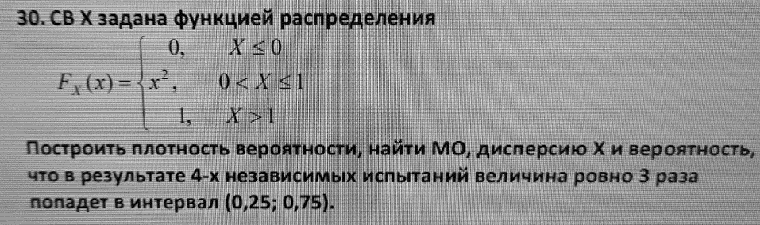

**Результат, рассчитанный вручную**

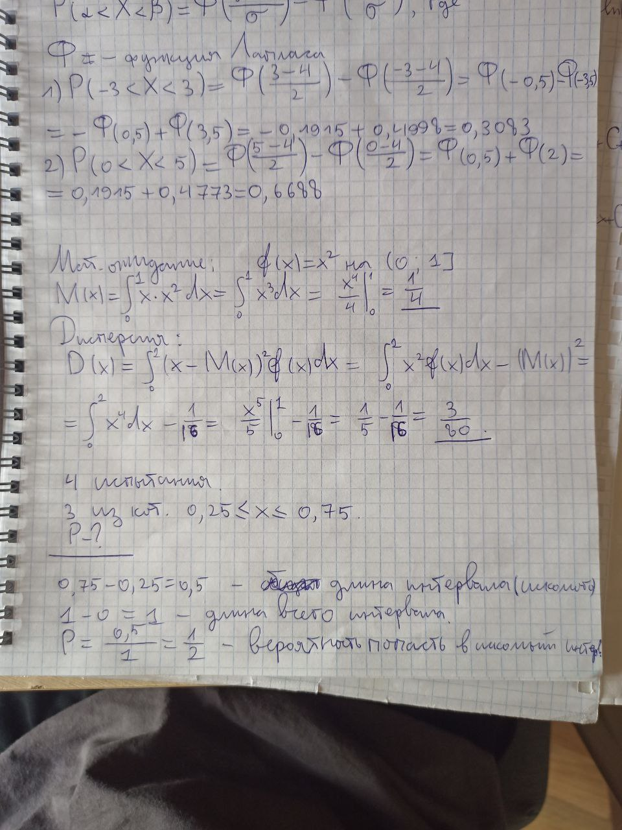

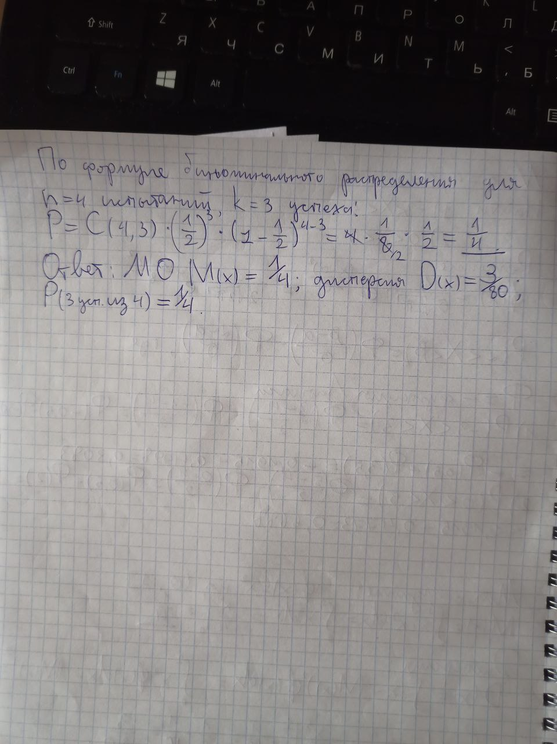

**График**

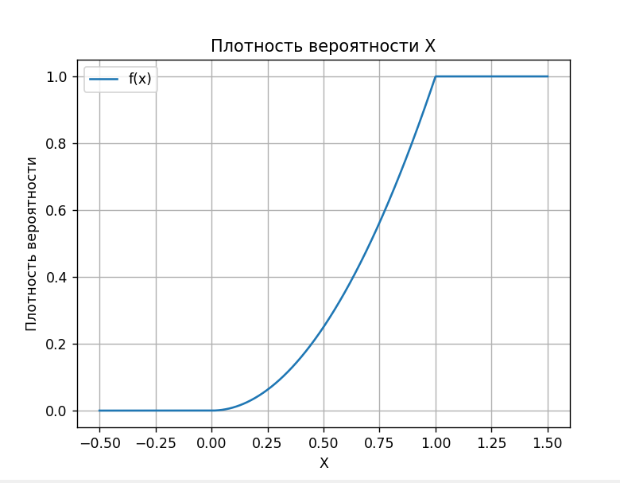

Вероятность попадания в интервал (Монте-Карло): 0.252350

**Тексты программы**

import numpy as np

import matplotlib.pyplot as plt

# Функция плотности вероятности

def f(x):

if x <= 0:

return 0

elif 0 < x <= 1:

return x**2

else:

return 1

# Значения X для построения графика

x_values = np.linspace(-0.5, 1.5, 1000)

y_values = [f(x) for x in x_values]

# Построение графика

plt.plot(x_values, y_values, label='f(x)')

plt.xlabel('X')

plt.ylabel('Плотность вероятности')

plt.title('Плотность вероятности X')

plt.legend()

plt.grid(True)

plt.show()

# Метод Монте-Карло

def generate_random_variable(): # Вычисление случайного значения

return np.random.uniform(0, 1)

def is_in_interval(x): # Определить, что число входит в искомый интервал

return 0.25 <= x <= 0.75

def monte_carlo(trials):

count_of_3_in_interval = 0

for _ in range(trials):

sample = [generate_random_variable() for _ in range(4)] # Создание списка из 4-х случайных значений

count_in_interval = sum(is_in_interval(x) for x in sample) # Подсчёт количества значений, вошедших в интервал

if count_in_interval == 3:

count_of_3_in_interval += 1

return count_of_3_in_interval / trials

# Количество запусков

n_samples = 100000

probability = monte_carlo(n_samples)

print(f"Вероятность(Монте-Карло): {probability:.6f}")